Tendencias e Innovación en Tecnología Agrícola - TEA (CG2335-223E)

Laboratorio 04

Capítulo 4 y 5 (Funciones e Iteración)

Estudiante:

Gustavo Sebastian Cepeda Solís

Identificador de Github:

gustavocepeda001

Directorio del Laboratorio en GitHub: <https://github.com/gustavocepeda001>

Fecha: 28 de Septiembre del 2022.

# Parte 1: Funciones (Capítulo 4)

Sigan los ejercicios del libro.

**Ejercicio 4: ¿Cuál es la utilidad de la palabra clave “def” en Python?**

a) Es una jerga que significa “este código es realmente estupendo”

b) Indica el comienzo de una función

c) Indica que la siguiente sección de código indentado debe ser almacenada para

usarla más tarde

d) b y c son correctas ambas

e) Ninguna de las anteriores

**Respuesta: ___**

*Solo pongan la letra y/o coloquen un color a la respuesta correcta que se identifique fácil: Ejemplo: respuesta.*

**Ejercicio 5: ¿Qué mostrará en pantalla el siguiente programa Python?**

def fred():

print("Zap")

def jane():

print("ABC")

jane()

fred()

jane()

**a) Zap ABC jane fred jane**

**b) Zap ABC Zap**

**c) ABC Zap jane**

**d) ABC Zap ABC**

**e) Zap Zap Zap**

**Respuesta: ___**

*Solo pongan la letra y/o coloquen un color a la respuesta correcta que se identifique fácil: Ejemplo: respuesta.*

**Ejercicio 6: Reescribe el programa de cálculo del salario, con tarifa-ymedia**

**para las horas extras, y crea una función llamada calculo_salario**

**que reciba dos parámetros (horas y tarifa).**

Introduzca Horas: 45

Introduzca Tarifa: 10

Salario: 475.0

*Incluya la captura de pantalla acá. La captura de pantalla* ***debe mostar el código y el programa corriendo en VSC (Visual Studio Code)*** *ya sea utilizando el debugger o la terminal.*

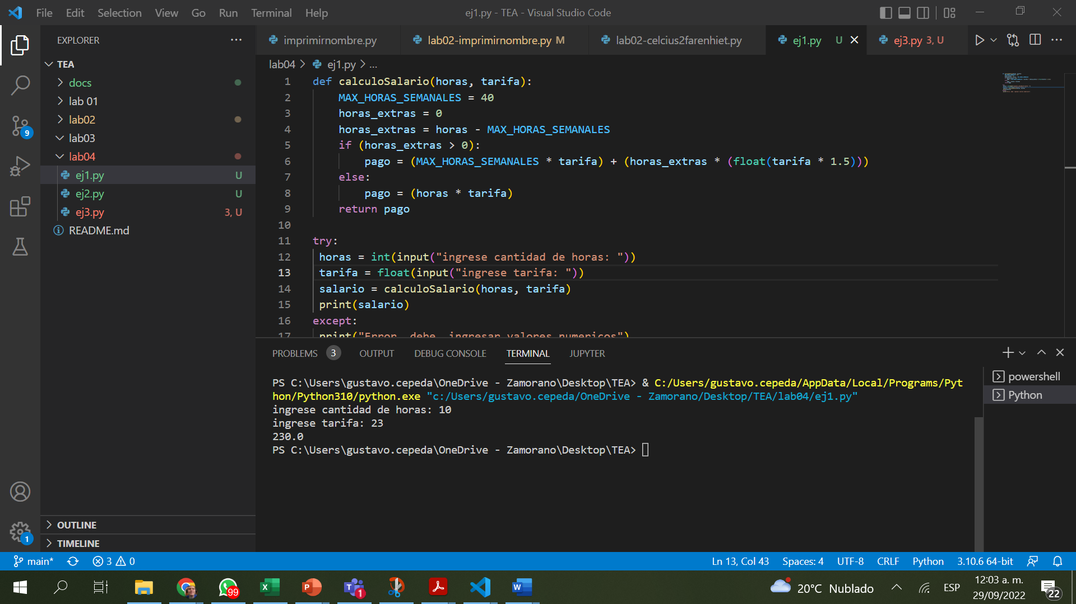

**Ejercicio 7: Reescribe el programa de calificaciones del capítulo anterior**

**usando una función llamada calcula_calificacion, que reciba una**

**puntuación como parámetro y devuelva una calificación como cadena.**

Puntuación Calificación

> 0.9 Sobresaliente

> 0.8 Notable

> 0.7 Bien

> 0.6 Suficiente

<= 0.6 Insuficiente

Introduzca puntuación: 0.95

Sobresaliente

Introduzca puntuación: perfecto

Puntuación incorrecta

Introduzca puntuación: 10.0

Puntuación incorrecta

Introduzca puntuación: 0.75

Bien

Introduzca puntuación: 0.5

Insuficiente

Ejecuta el programa repetidamente para probar con varios valores de entrada diferentes.

*Incluya la captura de pantalla acá. La captura de pantalla* ***debe mostar el código y el programa corriendo en VSC (Visual Studio Code)*** *ya sea utilizando el debugger o la terminal.*

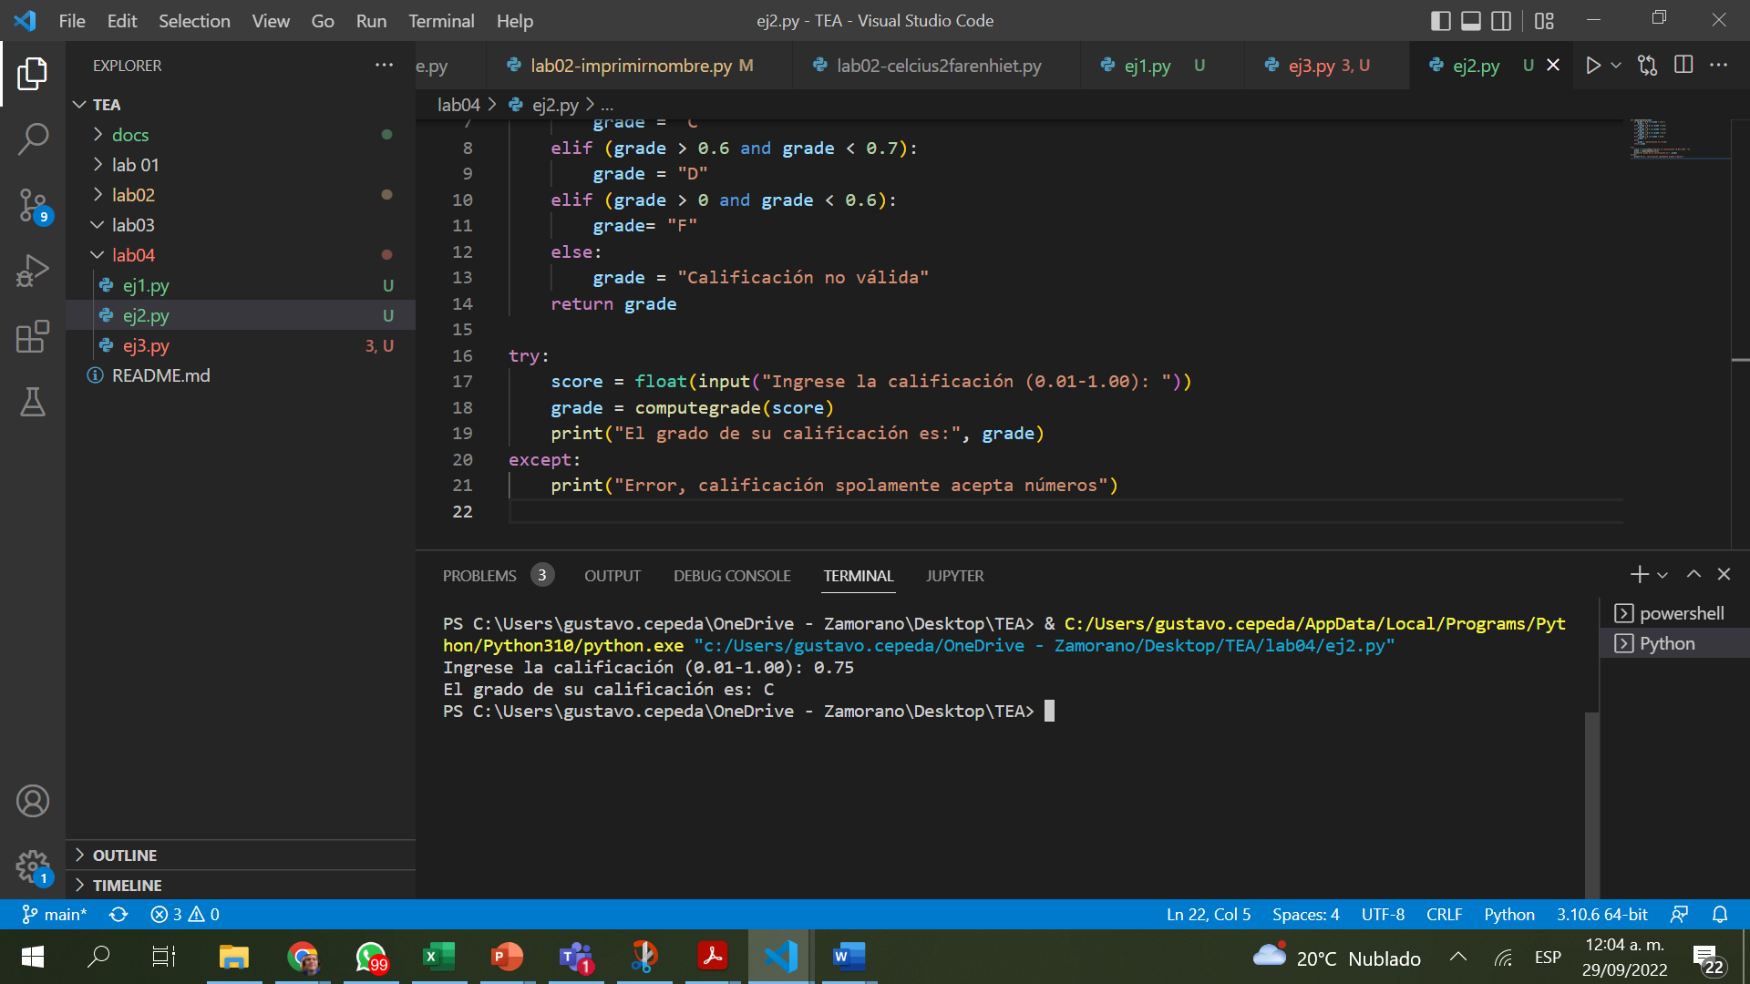

# Parte 2: Iteración (Capítulo 5)

**Ejercicio 1: Escribe un programa que lea repetidamente números hasta**

**que el usuario introduzca “fin”. Una vez se haya introducido “fin”,**

**muestra por pantalla el total, la cantidad de números y la media de**

**esos números. Si el usuario introduce cualquier otra cosa que no sea un**

**número, detecta su fallo usando try y except, muestra un mensaje de**

**error y pasa al número siguiente.**

Introduzca un número: 4

Introduzca un número: 5

Introduzca un número: dato erróneo

Entrada inválida

Introduzca un número: 7

Introduzca un número: fin

16 3 5.33333333333

*Incluya la captura de pantalla acá. La captura de pantalla* ***debe mostar el código y el programa corriendo en VSC (Visual Studio Code)*** *ya sea utilizando el debugger o la terminal.*

**Ejercicio 2: Escribe otro programa que pida una lista de números como**

**la anterior y al final muestre por pantalla el máximo y mínimo de los**

**números, en vez de la media.**

*Incluya la captura de pantalla acá. La captura de pantalla* ***debe mostar el código y el programa corriendo en VSC (Visual Studio Code)*** *ya sea utilizando el debugger o la terminal.*

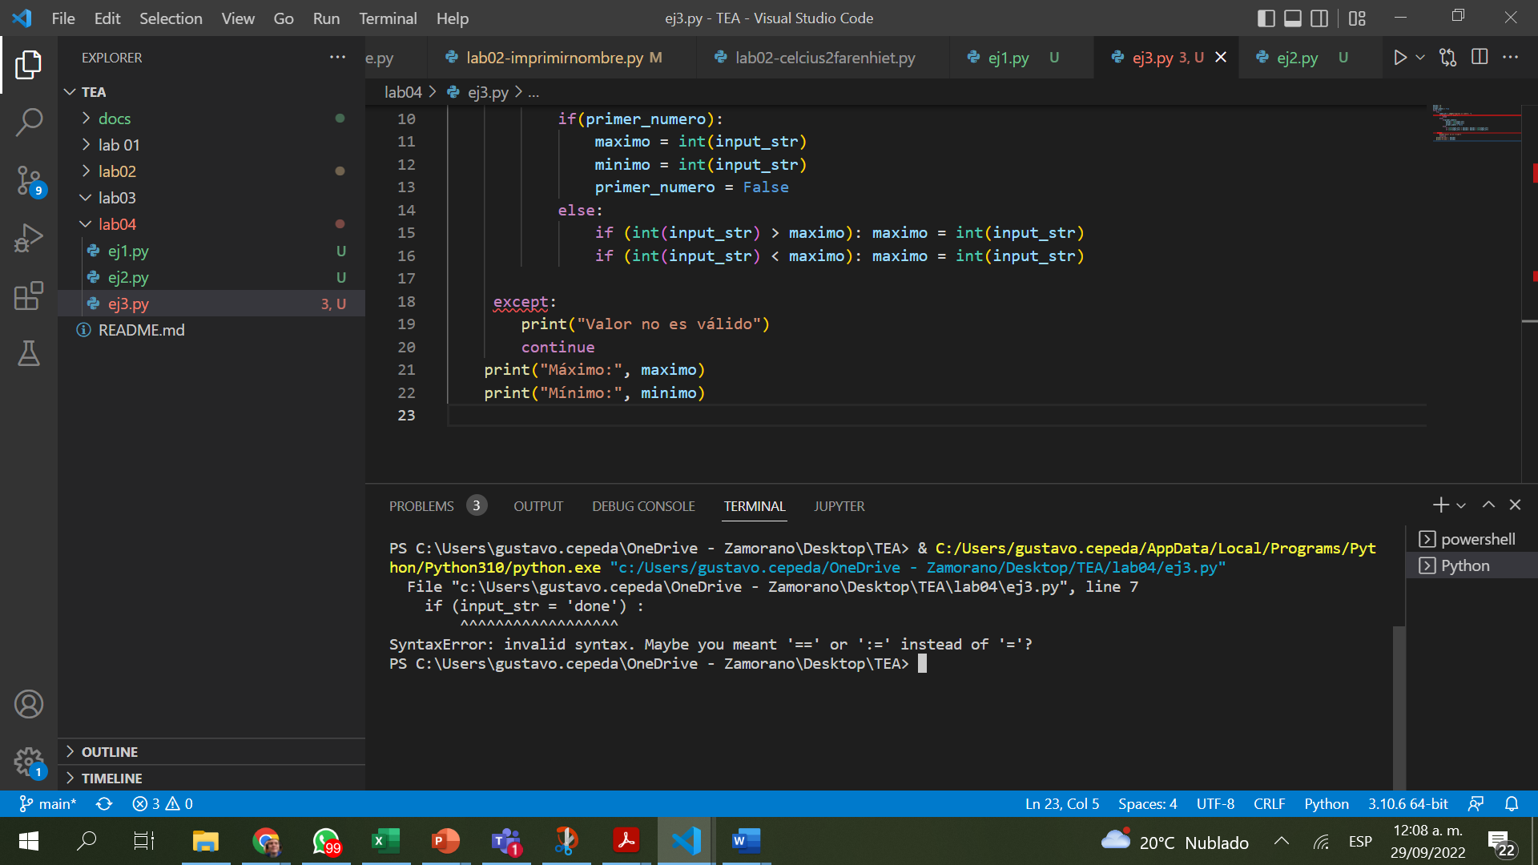

# Parte 3: Laboratorio

**¿Cuál es el url/link/enlace del directorio creado en Github? ¿A dónde se subieron los archivos de este laboratorio?**

<https://github.com/gustavocepeda001>